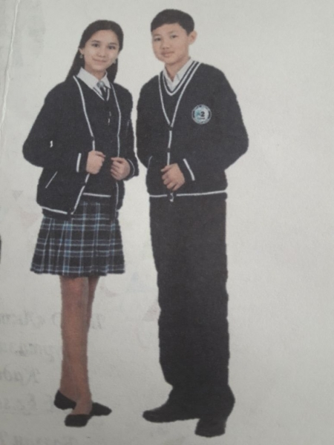

Мектеп формасы туралы Ереже
Бұл Ереже Қазақстан Республикасының Білім және Ғылым министрінің 2016 жылы 14 қаңтарда шыққан «Орта білім беру ұйымдарында міндетті мектеп формасына қойылатын талаптар» бұйрығы негізінде жасалған.

Орта білім беру ұйымдарындағы міндетті мектеп формасына қойылатын талаптар
1. Орта білім беру ұйымдарының міндетті мектеп формасы (бұдан әрі – мектеп формасы) оқытудың зайырлы сипатына сәйкес келеді. Мектеп формасының үлгісі, түсі классикалық стильде, бірыңғай түс гаммасында жасалады, үшеуден асырмай түстерді араластыруға рұқсат етіледі. Мектеп формасының түсі қалыпты және ашық емес түстерден таңдалады.
2. Мектеп формасы білім алушылардың жас ерекшеліктеріне қарай енгізіледі.
3. Мектеп формасы күнделікті, мерекелік және спорттық болып бөлінеді.
4. Ұлдардың мектеп формасы:
қара қөқ трикотаж жилет, кофта, шалбар, мерекелік жейде, күнделікті жейде (қысқы мезгілде: трикотаж жилет, водолазка). Ұлдарға арналған шалбарлар еркін тігілген және ұзындығы бойынша тобықты жауып тұрады.
5. Қыздардың мектеп формасы:
қара көк трикотаж жилет, кофта , юбка, классикалық жейде (қысқы уақытта: трикотаж жилет, водолазка). Юбканың ұзындығы тізеге дейін немесе тізеден 5-10 сантиметр ұзын.
6. Ұлдардың мерекелік формасы күнделікті формаға қосымша ақ жейдеден, қыздар үшін ақ түсті блузкадан құралады.

7. Ұлдар мен қыздарға арналған спорттық форма спорттық костюмнен (спорттық шалбар, куртка, футболка), спорттық аяқ киімнен (крассовка, кеды) тұрады.
8. Мектеп формасына түрлі діни конфессияларға қатысты киім элементтерін қосуға болмайды.Бас киім (орамал, касынка, кемешек, «бони», тақия т.с.с)
9. Мектеп формасына орта білім беру ұйымының ерекшелік белгілерін (белгілер, тігіспелер және т.б.) салуға болады. Олар киімнің немесе аксессуардың (пиджак, жилет, галстук) жоғарғы бөлігінде орналасады.
10. Мектеп формасына қойылатын талаптар климаттық жағдай, оқу сабақтарының өткізілу орны және оқу ғимаратындағы температуралық режим ескеріліп, іске асырылады.
11. Мектеп формасына қойылатын талаптар бойынша жарақаттайтын фурнитурасы бар киім мен аксессуарлар киюге және көзге түсетін тым үлкен аксессуарлар ( сырға, сақина, моншақ, қапсырма ( заколка), білезік, т.с.с) тағуға тыйым салынады.
12. Мектеп формасының матасы ретінде қасиеттері жақсартылған жартылай жүн және мақта, киіске төзімді, антибактериалдық, антимикробтық және антистатикалық қасиеттері бар маталар қолданылады.
13. Ата-аналар және өзге заңды өкілдер білім алушылардың орта білім беру ұйымында белгіленген мектеп формасын киюіне және жоғарыда аталған талаптарды орындауға жауап береді.

